**Сравнительный анализ паттернов**

|  |  |  |
| --- | --- | --- |
| **Вид ПО** | **Паттерн** | **Анализ** |
| WEB-интерфейс | Фасад | Упрощает доступ к сложным подсистемам (мониторинг, планы, консультации). Пользователь работает через единый интерфейс. |
| WEB-интерфейс | Наблюдатель | Позволяет реализовать уведомления и обновления данных в реальном времени (например, новые рекомендации от врача). |
| Мобильное приложение | Одиночка | Централизованное хранение пользовательской сессии и настроек, удобно для авторизации. |
| Мобильное приложение | Наблюдатель | Реализация push-уведомлений и обновления экранов при изменении данных. |
| Админ-панель | Команда | Управление действиями врачей и администраторов с возможностью отмены (например, откат изменений). |
| Админ-панель | Фасад | Врачи видят простой интерфейс, а внутри выполняются сложные операции (запросы к БД, обработка аналитики). |

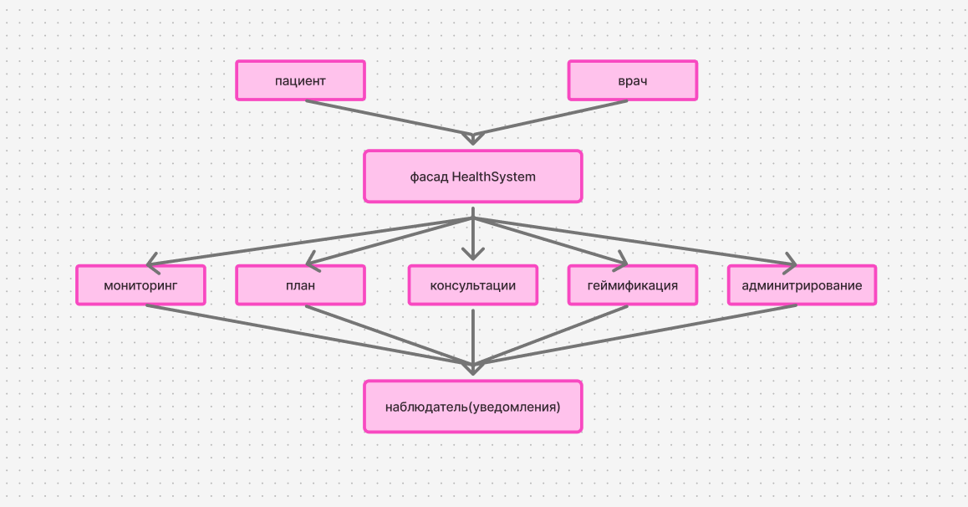

**Сравнительный анализ паттернов**

|  |  |
| --- | --- |
| **Элемент** | **назначение** |
| Пользователь | Конечный клиент системы (пациент или врач). |
| Фасад HealthSystem | Единый интерфейс для работы с системой, скрывает сложность подсистем |
| Мониторинг здоровья | Подсистема для сбора и анализа данных о здоровье. |
| Индивидуальный план | Подсистема для формирования персонализированного плана восстановления. |
| Консультации | Подсистема для чатов и видеозвонков с врачами. |
| Геймификация | Подсистема для челленджей и мотивации. |
| Администрирование | Подсистема для врачей и администраторов (управление пользователями и отчётами). |
| Наблюдатель | Механизм подписки, уведомлений и обновлений данных в реальном времени. |